Memoriu de prezentare a proiectului
pentru obținerea acordului de mediu
pentru
CONSTRUIRE BUNCAR METALIC SUPRATERAN PENTRU DEPOZITAREA CEREALELOR, DANA 45-46 PORT CONSTANTA

Amplasamentul: Municipiul Constanta, Incinta Port Constanta, Dana 45-46 Port Constanta, Judetul Constanta

Proiectantul lucrarii: S.C. ABAROST S.R.L.

Beneficiar: NORTH STAR SHIPPING S.R.L.

CUPRINS
- DENUMIREA PROIECTULUI.......................................................................................................3
- TITULAR.......................................................................................................................................3
- DESCRIEREA CARACTERISTICILOR FIZICE ALE INTREGULUI PROIECTULUI....................3
3.1. Rezumatul proiectului.............................................................................................................3
3.2. Justificarea necesitatii proiectului..........................................................................................4
3.3. Perioada de realizare............................................................................................................4
3.4. Planse reprezentand limitele amplasamentului proiectului....................................................4
3.5. Descrierea caracteristicilor fizice ale proiectului....................................................................5
3.5.1. Descrierea constructiei......................................................................................................5
    - Descrierea instalatiei si a fluxurilor tehnologice existente pe amplasament si echipamente.................................................................................................................................6
    - Descrierea proceselor de productie ale proiectului...........................................................6
    - Materii prime, energia si combustibilii utilizati...................................................................6
    - Racordarea la retelele utilitare existente in zona..............................................................7
    - Descrierea lucrarilor de refacere a amplasamentului in zona afectata de executia investitiei.......................................................................................................................................6
    - Cai noi de acces sau schimbari ale celor existente..........................................................7
    - Resursele naturale folosite in constructie si in functionare...............................................7
    - Metode folosite in constructie...........................................................................................7
    - Planul de executie.............................................................................................................7
    - Relatia cu alte proiecte existente sau planificate..............................................................8
    - Detalii privind alternativele care au fost luate in considerare............................................8
    - Alte activitati care pot aparea ca urmare a proiectului......................................................8
    - Alte avize cerute pentru proiect........................................................................................8
- DESCRIEREA LUCRARILOR DE DEMOLARE NECESARE......................................................8
- DESCRIEREA AMPLASARII PROIECTULUI...............................................................................8
- DESCRIEREA TUTUROR EFECTELOR SEMNIFICATIVE POSIBILE ASUPRA MEDIULUI.....9
6.1. Protectia calitatii apelor........................................................................................................10
6.2. Protectia aerului..................................................................................................................10
6.3. Protectia impotrica zgomotului si a vibratiilor......................................................................10
6.4. Protectia impotriva radiatiilor...............................................................................................10
6.5. Protectia solului si a subsolului...........................................................................................10
6.6. Protectia ecosistemelor terestre si acvatice........................................................................11
6.7. Protectia asezarilor umane si a altor obiective de interes public.........................................11
6.8. Prevenirea si gestionarea deseurilor generate pe amplasament in timpul realizarii proiectului
6.9. Gospodarirea substantelor si preparatelor chimice periculoase.........................................11
- DESCRIEREA ASPECTELOR DE MEDIU SUSCEPTIBILE A FI AFECTATE IN MOD SEMNIFICATIV DE PROIECT...............................................................................................................11
7.1. Impactul asupra populatiei si a sanatatii umane..................................................................11
7.2. Impactul asupra faunei, florei si solului................................................................................12
7.3. Impactul asupra calitatii apei, a aerului, a climei.................................................................12
7.4. Zgomote si vibratii................................................................................................................12
7.5. Peisajul si mediul vizual, patrimoniul istoric si cultural.........................................................12
- PREVEDERI PENTRU MONITORIZAREA MEDIULUI.............................................................12
- JUSTIFICAREA INCADRARII PROIECTULUI..........................................................................12
- LUCRARI NECESARE ORGANIZARII DE SANTIER...............................................................12
- LUCRARI DE REFACERE A AMPLASAMENTULUI LA FINALIZARE INVESTITIEI................13
- ANEXE – PIESE DESENATE....................................................................................................13
- INCIDENTA CU ART. 28 DIN ORDONANTA DE URGENTA A GUVERNULUI NR. 57/2007...14
- INFORMATII PRELUATE DIN PLANURILE DE MANAGEMENT BAZINALE PENTRU PROIECTELE CARE SE REALIZEAZA PE APE SAU AU LEGATURA CU APELE.............................14
- CRITERIILE PREVAZUTE IN ANEXA NR. 3 DIN LEGEA NR. 292/3.12.2018 PRIVIND EVALUAREA IMPACTULUI ANUMITOR PROIECTE PUBLICE SI PRIVATE ASUPRA MEDIULUI ...14

- DENUMIREA PROIECTULUI

„CONSTRUIRE BUNCAR METALIC SUPRATERAN PENTRU DEPOZITAREA CEREALELOR, DANA 45-46 PORT CONSTANTA”

- TITULAR

- nume: NORTH STAR SHIPPING S.R.L.
-adresa: Incinta Port Constanta - Dana 45
-numele persoanelor de contact:
Silviu Radulescu / 0731 055 403 / silviu.radulescu@adm.com
-responsabil pentru protectia mediului:
Mihaela Dumitrache / 0731 055 406 / mihaela.dumitrache@adm.com
-director/manager/administrator:
Marian Chivu / 0741 277 333 / marian.chivu@adm.com

- DESCRIEREA CARACTERISTICILOR FIZICE ALE INTREGULUI PROIECTULUI

3.1. Rezumatul proiectului

In vederea imbunatatirii facilitatilor existente din cadrul depozitului, cu scopul cresterii cantitatii de procesare a cerealelor, se propune modernizarea unor utilitati existente prin realizarea unei constructii noi, un buncar metalic de depozitare temporara cereale - 1800 to capacitate totala.
Pentru îndeplinirea acestui obiectiv se solicită aprobare pentru construirea unui spatiu de depozitare temporara a cerealelor. Structura din otel reprezinta o constructie pentru pastrarea sau manipularea cerealelor de inaltime mica, de forma prismatica, la baza avand palnie tronco-piramidala echipata cu o gura de descarcare.
Proiectul supus avizării nu va avea un impact semnificativ de mediu, scopul crearii unui spatiu temporar de depozitare fiind de eliminare a timpilor de manevrare a unitatilor fluviale – barje, interval in care fluxul de marfa este necesar a fi oprit.
Soluția constructiva propusa nu va conduce la emisii estimabile și nici la modificarea perceptibila a valorilor locale ale standardelor de mediu caracteristice amplasamentului, raportat la situația actuală.
Buncarul metalic va fi realizat din 4 compartimente/celule fara pereti de separare intre ele, fiecare celula avand forma patratica in plan, cu dimensiuni interioare de stocare de 8.8 x 8.50 m si inaltime de 6.00 m, rezultand o forma dreptunghiulara generala de aprox. 35.7 x 9.00m si care va sprijini pe o structura metalica, stalpi si grinzi metalice HEA rezultand o inaltime totala de 13,20m. Ranforsarea suportilor ancorati in fundatie se realizeaza prin intermediul unor constravanturi ceea ce duce la cresterea rezistentei silozului la actiuni date de vant, seism si presiunea exercitata de coloana de cereale. Peretii celulelor se vor realiza din tabla otel, cu o rezistenta mare la solicitarile mecanice si la coroziune.
In conformitate cu prevederile planului de amplasament atașat, suprafața ariei de proiect este de 321.30 mp-dana 45.

  - Justificarea necesitatii proiectului

Pentru fluidizarea traficului de camioane si eliminarea intervalelor statice de manevra a unitatilor fluviale-barje, avand in vedere ca 2 fluxuri de la receptia auto se intersecteaza cu cele 2 de la receptia de pe barja, este necesara realizarea unui buncar tampon suprateran.

  - Perioada de realizare 2019-2020

  - Planse reprezentand limitele amplasamentului proiectului

În Anexe, sunt prezentate planul de încadrare în zonă a obiectivului, planul de situaţie, cu modul de planificare a utilizării suprafeţelor, dispoziţia generală a buncarului şi localizarea amplasamentului analizat faţă de zonele protejate. Buncarul se va realiza in dana 45-46 a Portului Constanta.
Coordonatele geografice ale amplasamentului lucrarii in coordonate STEREO 1970:

X(m)= | Y(m)=
791532.79 | 301522.78
791725.36 | 301507.32
791710.68 | 301461.95
791513.73 | 301465.49

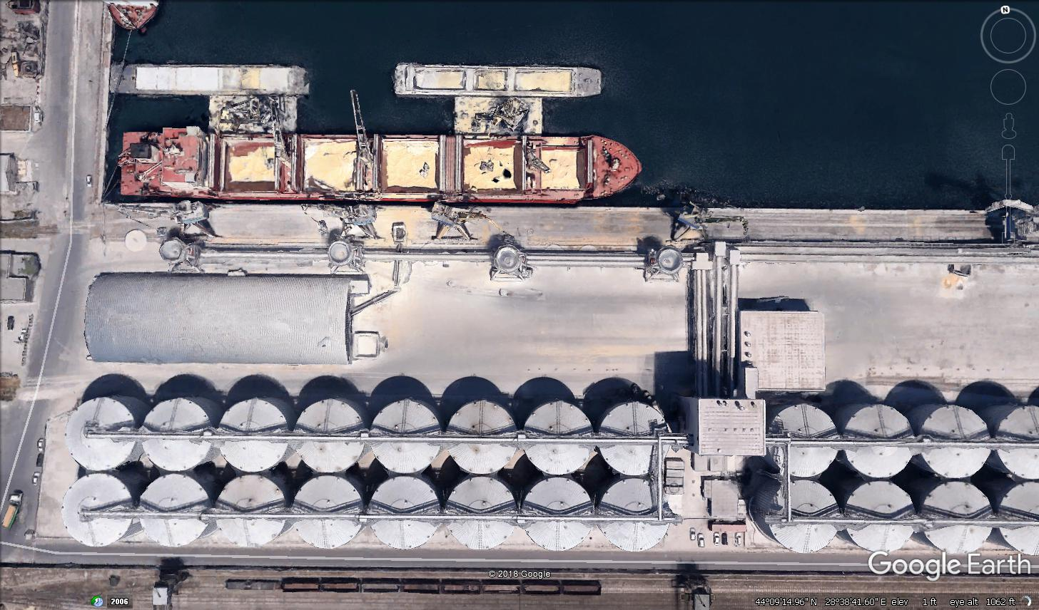

3.5. Descriere a caracteristicilor fizice ale proiectului

3.5.1. Descrierea constructiei
Buncarul metalic va fi realizat din 4 compartimente/celule fara pereti de separare intre ele, fiecare celula avand forma patratica in plan, cu dimensiuni interioare de stocare de 8.8 x 8.50 m si inaltime de 6.00 m, rezultand o forma dreptunghiulara generala de aprox. 35.7 x 9.00m si care va sprijini pe o structura metalica, stalpi si grinzi metalice HEA rezultand o inaltime totala de 13,20m. Ranforsarea suportilor ancorati in fundatie se realizeaza prin intermediul unor constravanturi ceea ce duce la cresterea rezistentei silozului la actiuni date de vant, seism si presiunea exercitata de coloana de cereale. Peretii celulelor se vor realiza din tabla otel, cu o rezistenta mare la solicitarile mecanice si la coroziune.
In conformitate cu prevederile planului de amplasament atașat, suprafața ariei de proiect este de 321.30 mp-dana 45.
Caracteristicile amplasamentului:
- Conform P100/2013: ag=0.20g, Tc=0.7s, clasa de importanta III / C - conform HG 766/97
- Conform CR 1-1-3-2012 (incarcari zapada): S.0.k = 1,50 kN/mp
- Conform CR 1-1-4-2012 (incarcari vant) si SR EN : q.ref = 0,50 kPa
- Conform Studiu Geotehnic :
- adancime maxima de inghet = -0.80m fata de CTA
  - adancime panza freatica = -1.90m-2.10m fata e CTA - presiunea conventionala de baza se va lua 100kPa pentru orizontul de umplutura neomogena portuara la adancimea de -0.80m de la CTA.
Solutii de fundare propuse: radier general din beton armat asezat pe piloti din beton armat, forati cu tubaj recuperabil, executati pe loc, turnati sub apa, fara injectie la baza. Calculele preliminare efectuate pe baza stratificatiei forajului FG13 si a formulelor empirice (normativ NP123-2010) pentru un pilot carea reazema cu baza pe stratul de bolovani de calcar lumaselic grezos alb-galbui cu interspatiile umplute cu calcar degradat, nisip si pietris de calcar lumaselic grezos alb-galbui ce apare la adancimea de aprox -26,00-28,00m de la CTA au furnizat urmatoarele valori ale capacitatii portante ultime la compresiune a pilotului:pilot cu sectiune transversala constanta, cu diamentrul d=900mm si lungimea (fisa) D=29m, Rc,d=11949kN.
Astfel, fundatia va fi constituita dintr-un radier din beton armat C30/37 cu o grosime de 100cm, la randul lui asezat pe piloti forati cu tubaj recuperabil, executati pe loc din beton armat, flotanti, betonati sub apa fara injectie la baza. Armarea pilotilor se va face cu respectarea prevederilor SR EN 12699:2004 si SR EN 1534:2004. Armarea pilotilor se va face cu carcase de armatura formate din bare longitudinale, freta, inele de rigidizare si distantieri. Radierul din beton armat se calculeaza sub actiunea incarcarilor de la suprastructura si a actiunilor din piloti, clasa betonului cel putin C30/37.
Structura de rezistenta la suprastructura este formata din baza/ schelet metalic format din stalpi, grinzi HEA si celula propriu zisa realizata din otel de calitate superioara, intarita si rigidizata cu elemente metalice orizontale si verticale, profile IPE si HEA. Stalpii metalici sunt considerati incastrati in beton, iar rigiditatea la actiuni orizontale este asigurata prin contravantuiri orizontale verticale.
Umplerea buncarului se realizeaza la partea superioara cu graifer, iar golirea la partea inferioara a palniei, pe benzi transportoare montate pe structura metalica la 1m distanta fata de platforma portuara. Banda transportoare va duce cerealele spre banda transportoare existenta a silozului prin intermediul unui elevator BE660. Capacitatea de inmagazinare a buncarului este de scurta durata. Unghiul de inclinare a peretilor in zona palniei trebuie as fie mai mare decat unghiul de taluzare naturala (de frecare interna) a materialului depozitat.
Constructia va fi realizată păstrând în funcțiune terminalul de cereale, pentru toate tipurile de transport auto / CF / naval.

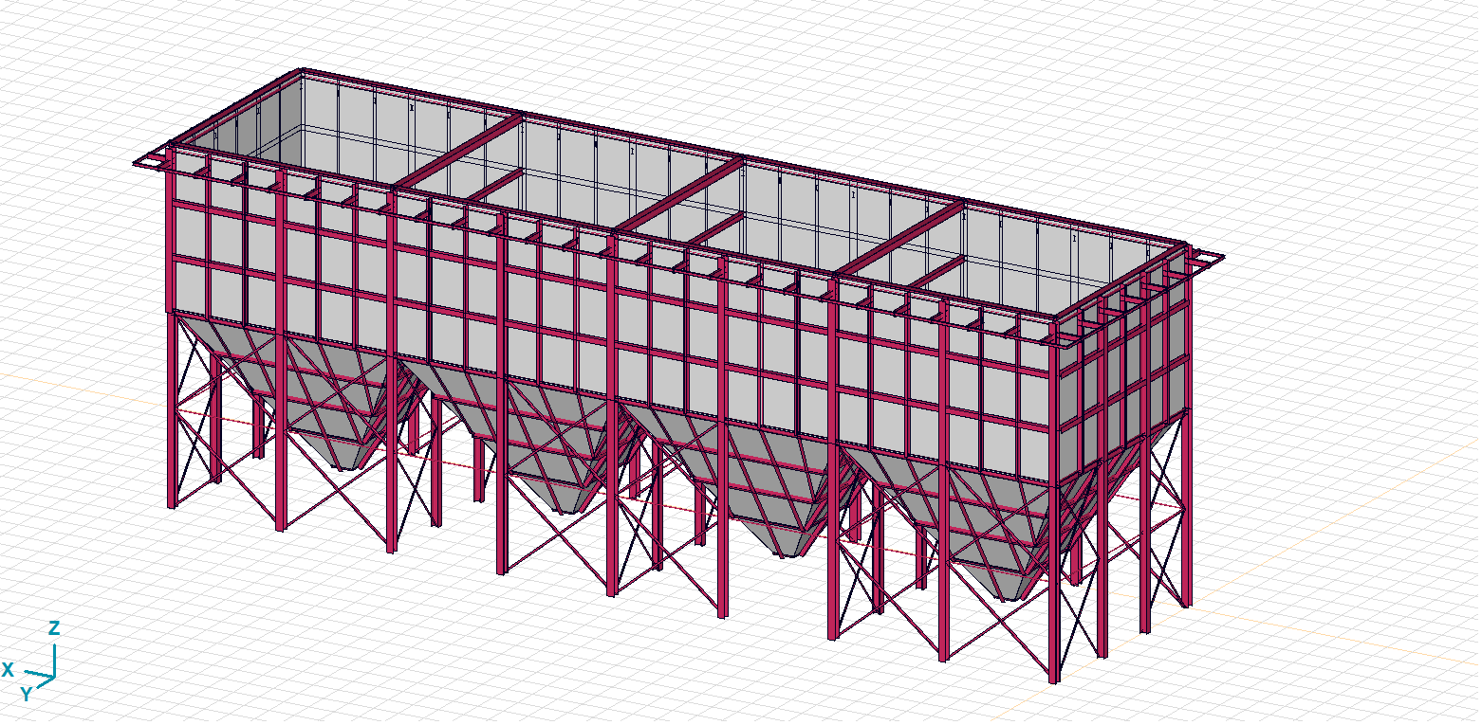
3.5.2. Descrierea instalatiei si a fluxurilor tehnologice existente pe amplasament si echipamente
Cerealele depozitate temporar vor fi descarcate pe o banda transportoare tip RGF800 montata pe o structura metalica cu inaltimea de 1m, care va face legatura cu banda existenta de transport spre siloz prin intermediul unui elevator tip BE660.

3.5.3. Descrierea proceselor de productie ale proiectului
Fiind o facilitate de depozitare temporara nu exista procese de productie, activitatea de operare portuara propusa se va baza pe tehnologia si logistica deja existenta in amplasament – Terminal de cereale construit si dat in folosinta in anul 2011.

3.5.4. Materii prime, energia si combustibilii utilizati
Prin terminal, respectiv prin sistemul de benzi transportoare vor fi manipulate exclusiv cereale.

3.5.5. Racordarea la retelele utilitare existente in zona
Toate utilitățile necesare lucrărilor de construire vor fi asigurate prin utilizarea soluțiilor locale, a branșamentelor și rețelelor existente pe platforma portuară, furnizate de Compania Nationala Administratia Porturilor Maritime S.A. Constanta.

3.5.6. Descrierea lucrarilor de refacere a amplasamentului in zona afectata de executia investitiei
La finalizarea lucrărilor de construire, amplasamentul va fi eliberat de orice rest de material de construcție sau deșeu, construcție sau amenajare temporară, terenul fiind curățat și amenajat ambiental în conformitate cu regulile stabilite la nivelul incintei portuare.

3.5.7. Cai noi de acces sau schimbari ale celor existente
Accesul auto si cel pietonal se realizeaza dintr-o circulatie publica in mod direct pe latura de vest a proprietatii din drumul portuar aferent Danei 45.

3.5.8. Resursele naturale folosite in constructie si in functionare
Materiile prime și materialele din această categorie, specifice etapei de construcție, cumulat pentru toate componentele vor fi: agregate minerale, nisip, carburanti pentru utilaje si vehicule de transport – consum exclusiv pe amplasament, pe toată durata de execuție.

3.5.9. Metode folosite in constructie
Procurarea materialelor, lucrările de construcții civile și montaj structuri metalice vor fi executate de catre un constructor. Organizarea activitatii de santier, schema de utilaje si personal precum si materialele si uneltele folosite vor fi de tip clasic. Amplasamentul permite o desfasurare logistica corespunzătoare astfel încât să nu fie afectate activitatile învecinate. Lucrul în șantier se va efectua fără a opri activitățile curente ale terminalului de cereale.
Regulile de acces, programul de lucru, permisele de lucru, modul de utilizare al terenului, stocarea materialelor si a deseurilor, procedurile de securitate a muncii, protectie si prevenire a incendiului, protectia mediului, instituite si obligatorii la nivelul incintei NORTH STAR SHIPPING vor fi aplicabile si constructorului si tuturor subcontractantilor acestuia.

3.5.10. Planul de executie
Etapele de realizare ale proiectului:
          - lucrari de trasare;
          - lucrari de sistematizare pe verticala: sapaturi, realizare platforma de lucru din piatra sparta, realizare piloti, spargere capete piloti, realizare radier din beton armat;
          - lucrari de constructie structura metalica;
          - montaj acoperis retractabil;
          - structuri metalice de sustinere benzi transportoare;
          - conexiuni retele electrice.

3.5.11. Relatia cu alte proiecte existente sau planificate
Prezentul proiect nu are legatura cu alte proiecte existente sau planificate.

3.5.12. Detalii privind alternativele care au fost luate in considerare
Nu au fost luate in vedere alte alternative pentru depozitarea temporara a cerealelor.

3.5.13. Alte activitati care pot aparea ca urmare a proiectului
Implementarii proiectului nu va conduce la apariția unei noi activități productive.

3.5.14. Alte avize cerute pentru proiect
Conform Certificatului de Urbanism nr. 4842/27.12.2018 avizele si acordurile cerute sunt:
          - aviz CTE – CN Administratia porturilor maritime Constanta
          - aviz Statul Major General;
          - aviz IPTANA Bucuresti;
          - inregistrare OAR a proiectului.

IV. DESCRIEREA LUCRARILOR DE DEMOLARE NECESARE

Prezentul proiect se refera la executarea unei structuri metalice noi, nu vor exista lucrari de demolare.

V. DESCRIEREA AMPLASARII PROIECTULUI

Amplasamentul investitiei este un teren situat in incinta Portului Constanta, Dana 45-46.
Terenul este situat in intravilanul municipiului Constanta.
Imobilul este proprietatea Statului roman, aflat in administarea C.N. ADMINISTRATIA PORTURILOR MARITIME S.A. Dobandit prin HGR nr. 517/1998 si HGR nr. 464/2003, conform numar cadastral 222953 si extras de carte funciara nr. 222953 eliberat sub nr. 15524203.12.2018.
Conform certificat de urbanism, reglementari extrase din documentatiile de urbanism si amenajarea teritoriului sau din reglementele aprobate catre institute cu regim special asupra imobilului:
        - zone protejate: NU;
        - interdictii de construire: NU
        - folosire actuala a terenului este: zona activitati portuare;
        - destinatia terenului stabilita prin planurile de urbanism si amenajarea teritoriului aprobate: constructii portuare, depozitare, industriale, CF;
        - suprafata afectata proiectului: 321.30 mp;
        - aliniament teren fata de strazile adiacente: se mentine;
        - amplasarea cladirilor fata de aliniament: conform plan de situatie.

Vecinătăți: Nord – dana 45
Sud – siloz cereale NORTH STAR SHIPPING
Est – estacada NORTH STAR SHIPPING
Vest – magazie cereale NORTH STAR SHIPPING
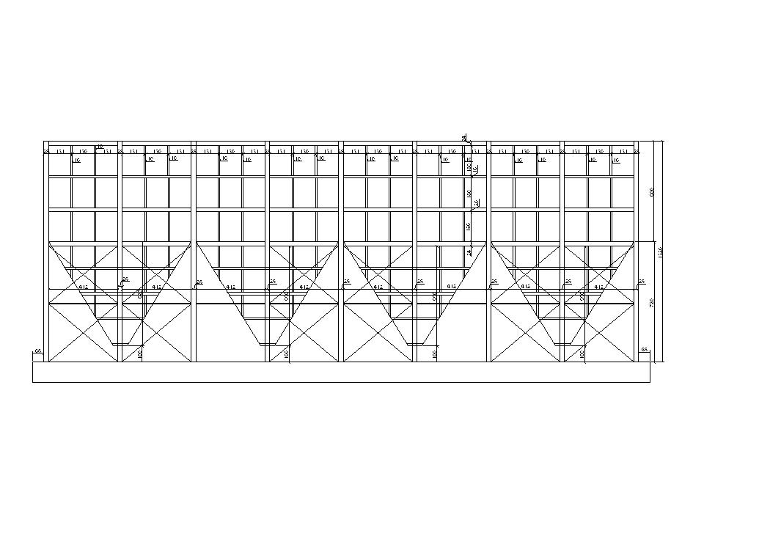
Conform studiului geotehnic realizat de S.C. GTF PROSPECT S.R.L. , terenul prezinta urmatoarele caracteristici:
  - stratificatia generala a terenului de fundare din amplasament: platforma beton, strat de asfalt, macadam(infrastructura rutiera), umplutura portuara neomogena din material coeziv (argila prafoasa roscata/ cafeniu roscata, loess argilos cafeniu-galbui/galbui-cafeniu) cu intercalatii maloase, in amestec cu piatra sparta calcaroasa, umplutura din piatra bruta calcaroasa de cariera (calcar dolomitic), din care este realizat prismul descarcator al cheului, vaza cu nisip fin cenusiu negrizios (vechiul fund de mare), calcar lumaselic degradat, nisip, pietris si bolovanis de calcar lumaselic cretos alb-galbui in masa de argila-argila nisipoasa cenusiu-verzuie cu intercalatii de gresie calcaroasa, bolovani de calcar lumaselic grezos alb-galbui cu interspatiile umplute cu calcar degradat, nisip si pietris de calcar lumaselic grezos alb-galbui;
  - apa subterana a fost interceptata pe amplasamentul studiat, in forajele geotehnice, la data efectuarii acestora, la adancimea de 2,10m in forajul FG13 si la adancimea de 1,90m in forajul FG14, de la cota terenul amenajat (CTA);
presiunea conventionala de baza se va lua pconv=100kPa (pentru orizontul de umplutura neomogena portuara).

- DESCRIEREA TUTUROR EFECTELOR SEMNIFICATIVE POSIBILE ASUPRA MEDIULUI ALE PROIECTULUI

6.1. Protectia calitatii apelor

Nu exista surse de poluanti pentru ape, concentratii si debite masice de poluanti rezultati din activitate. Constructorul isi va desfasura activitatea cu masini/utilaje care sunt in stare optima de functionare, pentru a evita scurgerile accidentale ale produselor petroliere sau a uleiurilor minerale provenite de la aceste utilaje.
Dupa executarea obiectivului si darea in exploatare, nu vor exista surse de poluare ale apei, deoarece nu se vor utiliza substante ce pot afecta mediul inconjurator.

6.2. Protectia aerului

Atat in perioada de constructie, cat si pe perioada de functionare, nu vor exista surse de poluare ale aerului, masurile adoptate pentru evitarea poluarii aerului fiind urmatoarele:
- stropirea permanenta a platformelor santierului, pentru evitarea generarii emisiilor de praf in atmosfera datorita lucrarilor de sapatura pentru fundatii si platforme;
- utilizarea eficienta a masinilor/utilajelor de lucru, astfel incat sa se reduca la maximum emisiile din gaze de esapament;
- spalarea rotilor autovehiculelor de transport la iesirea din santier;
- depozitarea materialelor usoare in locuri special amenajate, astfel incat sa nu poata fi luate de vant;

6.3. Protectia impotriva zgomotului si a vibratiilor

Principalele surse de zgomot sunt reprezentate (atât în timpul șantierului cât și în exploatarea viitoare) de motoarele utilajelor și vehiculelor de transport / manevră.
Obiectivul se afla amplasat intr-o zonă de tip logistic / industrial. Cea mai apropiată zonă sensibilă este reprezentata de locuinte izolate aflate la peste 1300 m radial, directie NV – SV.

Avand in vedere proiectul propus, apreciem ca:
- faţa de imprejurimi impactul zgomotului si al vibraţiilor din incinta depozitului este nesemnificativ si nu va afecta negativ populaţia, zona fiind o platforma industriala portuara;
- nu se impun amenajari speciale pentru protecţia impotriva zgomotului si vibraţiilor.

6.4. Protectia impotriva radiatiilor

Nu exista surse de radiatii atat in perioada de executie, cat si pe perioada de functionare a buncarului propus.
6.5. Protectia solului si a subsolului

Atat pe perioada de executie a lucrarilor, cat si in timpul functionarii obiectivului, nu vor exista surse de poluanti pentru sol, subsol si ape freatice deoarece:
- depozitarea se va face diferentiat intr-un spatiu special amenajat, pe o platforma betonata, pentru evitarea depozitarii acestora direct pe sol.
- constructorul isi va desfasura activitatea cu masini/utilajele care sunt in stare optima de funcţionare, pentru a evita scurgerile accidentale pe sol ale produselor petroliere sau a uleiurilor minerale provenite de la aceste utilaje/masini;
- prin depozitarea profilelor metalice nu se vor utiliza substanţe ce pot afecta negativ mediul inconjurator;

6.6. Protectia ecosistemelor terestre si acvatice

Nu vor fi taiati arbori existenti pentru realizarea acestei constructii.
Nu exista poluantii sau activitati ce pot afecta ecosistemele acvatice si terestre.

6.7. Protectia asezarilor umane si a altor obiective de interes public

Distanța față de cele mai apropiate zone rezidențiale, care aparțin intravilanului Municipiului Constanta și sunt situate în aliniamentul străzilor Brizei / Arcasului (Complex Faleza Sud), respectiv Bd. 1 Mai Vechi / Slavici, este de circa 1300 m, radial, către vest.
Posibilitatea afectării sănătății populației ca urmare a implementării proiectului este minimă.
Pentru personalul de lucru (în etapa de operare) sunt aplicabile măsurile de protecție actuale privind securitatea muncii. Facilitățile igienico-sanitare sunt disponibile pe amplasament.
Pentru etapa de construire, sunt aplicabile condițiile standard de protecție și echipare a lucrătorilor.
Impactul rezidual este considerat a fi scăzut. Ca urmare, semnificaţia impactului este scăzută.

6.8. Prevenirea si gestionarea deseurilor generate pe amplasament in timpul realizarii proiectului

Deseurile rezultate in urma executiei lucrarilor vor fi preluate de catre executantul acestora , el fiind obligat prin contractul de executie sa mentina incinta santierului si imprejurimile curate , fara deseuri, gunoaie.

6.9. Gospodarirea substantelor si preparatelor chimice periculoase

Nu sunt emise substante toxice sau periculoase.

VII. DESCRIEREA ASPECTELOR DE MEDIU SUSCEPTIBILE A FI AFECTATE IN MOD SEMNIFICATIV DE PROIECT

7.1. Impactul asupra populatiei si a sanatatii umane
Prin natura investitie, precum si a activitatii desfasurate investitia nu va avea nici un impact asupra populatiei fiind o zona cu potential industriala. Activitatea nu genereaza noxe si nu are implicatii asupra sanatatii populatiei.
7.2. Impactul asupra faunei , florei si solului
Investitia propusa nu va afecta solul. In zona nu exista fauna sau flora ce ar putea fi afectata de realizarea sau functionarea investitiei, investitia realizandu-se in zona de activitati portuare.
7.3. Impactul asupra calitatii apei, a aerului, a climei
Investitia propusa nu va afecta calitatea apei neexistand deversari in sol care sa afecteze panza freatica. Calitatea aerului nu va fi afectata, activitatea propusa nefiind generatoare de noxe.
7.4. Zgomote si vibratii
Constructia nou propusa nu este generatoare de zgomote si vibratii. Pe timpul realizarii constructiei vibratiile care vor aparea in timpul realizarii compactarilor sau de la utilajele ce vor lucra pe santier si nu vor afecta constructiile vecine.
7.5. Peisajul si mediul vizual , patrimoniul istoric si cultural.
Investitia nou propusa se va realiza in zona portuara, zona care nu face parte din patrimoniu istoric sau cultural.

VIII. PREVEDERI PENTRU MONITORIZAREA MEDIULUI

Implementarea proiectului care face obiectul prezentei solicitari de avizare nu va implica modificări ale sistemului actual de monitorizare privind calitatea factorilor de mediu. Consideram ca nu este necesar controlul si supravegherea calitatii mediului dupa realizarea obiectivului si darea lui in folosinta.

IX. JUSTIFICAREA INCADRARII PROIECTULUI

Proiectul nu este incadrat in prevederile altor acte normative nationale care transpun legislatia comunitara (IPPC , SEVESO , COV , LCP ,etc).

X. LUCRARI NECESARE ORGANIZARII DE SANTIER

Organizarea de șantier va avea o extindere restransă, în perimetrul delimitat pentru implementarea proiectului. Accesul la lucrare se va face prin căi de acces existente.
Protejarea lucrărilor executate și a materialelor din șantier va fi realizată de Constructor.
Atât pe parcursul lucrărilor, cât și după terminarea acestora Constructorul (ca executant al lucrărilor civile) cât și contractorii de specialitate se vor îngriji și vor fi responsabili de:
- curățenia în șantier;
- gestionarea deșeurilor rezultate în timpul lucrărilor.
La predarea obiectivului de investiție, terenul ocupat cu organizarea de șantier va fi eliberat de materiale și readus la starea inițială.
Constructia obiectivului nu va afecta buna desfasurare a activitatilor desfasurate in imediata vecinatate.
Pentru accesul utilajelor de montaj si echipamentului necesar realizarii lucrarilor propuse se vor folosi drumurile existente.
Pe perioada realizarii construcţiei se va monta o toaleta ecologica, un container pentru depozitarea materialelor necesare pe santier.
Se va asigura curatenia permanenta in zona santierului.
Pentru alimentarea cu energie electrica a organizarii de santier se va face un racord din bransamentul existent, in functie de solutia propusa de catre furnizorul de energie electrica.
La executia lucrarilor de executie aferente prezentului proiect, constructorul va lua toate masurile necesare pentru respectarea normelor actuale de protectie si securitate a muncii.
Principalele masuri care trebuie avute in vedere la executia lucrarilor :
- personalul muncitor sa aiba cunostiintele profesionale si cele de protectia muncii specifice lucrarilor ce se executa, precum si cunostiinte privind acordarea primului ajutor in caz de accident ;
- se vor face instructaje si verificari ale cunostiintelor referitoare la NTS cu toti oamenii care iau parte la procesul de realizare a investitiei ; instruirea este obligatorie atat pentru personalul de pe santier, cat si pentru cel care vine ocazional pe santier in interes personal sau de serviciu ;
- pentru evitarea accidentelor personalul va purta echipamente de protectie corespunzatoare in timpul lucrului sau circulatiei pe santier ;
- se vor monta placute avertizoare pentru locurile periculoase ;
- lucratorii vor fi instruiti pentru lucrul la inaltime, luandu-se masuri de protectie pentru lucrul pe schela, conform normelor in vigoare. Se interzic improvizatiile pe schela. Pe timp nefavorabil (ploi, vant puternic, ceata, temperaturi scazute) lucrarile se vor intrerupe.

XI. LUCRARI DE REFACERE A AMPLASAMENTULUI LA FINALIZAREA INVESTITIEI

La finalizarea investiției Constructorul va elibera amplasamentul de orice categorie de deșeu.
Orice exces de material inert rezultat din etapa de construire (sol excavat, agregate minerale, moloz) care nu va fi utilizat pe amplasament, va fi eliminat sub coordonarea titularului de proiect.
Dupa expirarea duratei de viață, dezafectarea construcțiilor precum si reabilitarea perimetrelor în care au fost montate acestea vor fi efectuate pe baza unui proiect de dezafectare si de reabilitare a amplasamentelor.
Proiectul de dezafectare și documentația tehnică asociate unui eventual proiect de dezafectare, vor fi transmise autorității competente pentru protecția mediului în vederea emiterii acordului de mediu pentru această activitate.

XII. ANEXE – PIESE DESENATE

-plan de incadrare in zona
-plan de situatie
-plan situatie dana 45-46 cu coordonate STEREO 70

- INCIDENTA CU ART. 28 DIN ORDONANTA DE URGENTA A GUVERNULUI NR. 57/2007

Conform deciziei etapei de evaluare initiala, prezentul proiect nu intra sub incidenta art. 28 din Ordonanta de urgenta a Guvernului nr. 57/2007 privind regimul ariilor naturale protejate , conservarea habitatelor naturale, a florei si faunei salbatice, aprobata cu modificari si completari prin Legea nr. 49/2011, cu modificarile si completarile ulterioare.

  - Coordonate STEREO 70
  - Numele si codul ariei naturale protejate de interes comunitar: nu este cazul;
  - Prezenta si efectivele/suprafetele acoperite de specii si habitatele de interes comunitar in zona proiectului: nu este cazul;
  - Managementul conservarii ariei naturale protejate de interes comunitar: nu este cazul;
  - Impactul potential al proiectului asupra speciilor si habitatelor din aria naturala protejata de interes comunitar: nu este cazul.

- INFORMATII PRELUATE DIN PLANURILE DE MANAGEMENT BAZINALE PENTRU PROIECTELE CARE SE REALIZEAZA PE APE SAU AU LEGATURA CU APELE

Conform deciziei etapei de evaluare initiala, prezentul proiect nu intra sub incidenta prevederilor art. 48 si art. 54 (Regimul lucrarilor care se construiesc pe ape sau care au legatura cu apele) din Legea apelor nr. 107/1996 cu modificarile si completarile ulterioare.
Constructia propusa pentru care se cere prezentul acord nu face parte din lista de lucrari care se construiesc pe ape sau care au legaturi cu apele din articolele mai sus mentionate din Legea apelor.

xv. CRITERIILE PREVAZUTE IN ANEXA NR. 3 DIN LEGEA NR. 292/3.12.2018 PRIVIND EVALUAREA IMPACTULUI ANUMITOR PROIECTE PUBLICE SI PRIVATE ASUPRA MEDIULUI
Nu este cazul.
Întocmit , arh. Anda G. Zabava

ing. Nicoleta Trofimov

